TOÁN
TIẾT 101 - BÀI 42: SỐ BỊ CHIA, SỐ CHIA, THƯƠNG
SỐ BỊ CHIA, CỐ CHIA, THƯƠNG
I. YÊU CẦU CẦN ĐẠT
1. Năng lực
1.1. Năng lực đặc thù
- Nhận biết được số bị chia, số chia, thương trong phép chia.
- Góp phần phát triển năng lực Toán học thông qua hoạt động khám phá kiến thức mới và vận dụng giải các bài toán thực tế, HS phát triển năng lực giải quyết vấn đề, năng lực giao tiếp toán học.
1. 2. Năng lực chung
- Góp phần phát triển năng lực chung: Giao tiếp – hợp tác, tự chủ - tự học và giải quyết vấn đề sáng tạo.
2. Phẩm chất
- Góp phần phát triển phẩm chất chăm chỉ, trách nhiệm.
II. ĐỒ DÙNG DẠY HỌC
- GV:
+ Laptop; máy chiếu; clip, slide minh họa, ... Bộ đồ dùng học Toán 2.
+ Nên chuẩn bị hình phóng to phần khám phá
- HS: sgk, vở, bộ đồ dùng học Toán 2.
III. Các hoạt động dạy học
1. HĐ Mở đầu. 3p  - GV tổ chức cho HS hát tập thể.  - GV kết nối vào bài: Bài học hôm nay giúp các em thực hiện tìm được số bị chia, cố chia, thương  - GV ghi tên bài: Số bị chia, số chia, thương trong phép chia (tiết 1)  2. HĐ Khám phá. 15’  - Cách tiếp cận:  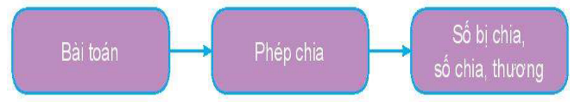  - GV cho HS quan sát tranh, nêu bài toán (trong SGK),  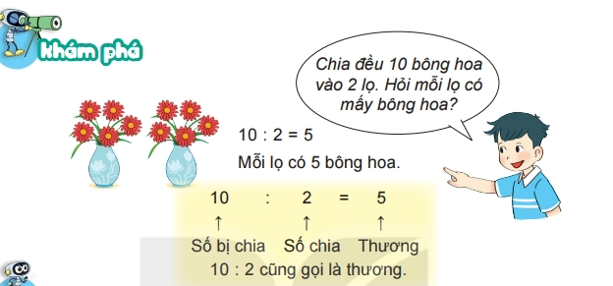  - GV dẫn dắt HS tìm ra phép chia 10:2 = 5, từ đó GV giới thiệu cho HS biết đâu là số bị chia, số chia, thương và lưu ý 10: 2 cũng gọi là thương.  - GV có thể cho ví dụ về các phép chia khác để HS tự nêu số bị chia, số chia, thương của mỗi phép chia đó.  3. Hoạt động. 15’  Bài 1:  - GV cho HS đọc yêu cầu  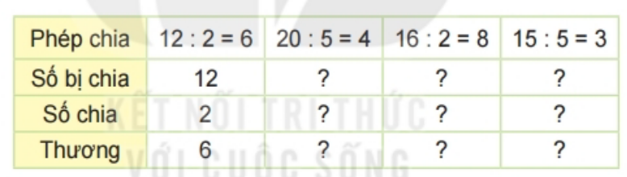  - GV cho HS yêu cầu HS nêu số bị chia, số chia, thương ở mỗi phép chia vào ô có dấu “?” trong bảng.  - GV cho HS viết số bị chia, số chia, thương ở mỗi phép chia vào ô có dấu “?” trong bảng vào bảng con.  - GV gọi HS nhận xét  - GV nhận xét, chốt  Bài 2:  - GV cho HS đọc yêu cầu  - GV cho HS phân tích đề bài toán từng đề bài từ 1 – 3 và cho HS thảo luận nhóm 2 (3p)  - GV hướng dẫn mẫu đề bài 1  - GV cho HS lên bảng thông mình nối đề bài với phép tính đúng. (làm từng đề bài từ 1-3)  - GV cho HS đọc lại phép tính  - GV gọi HS nhận xét  - GV nhận xét, chốt  b.  - GV cho Hs đọc yêu cầu  - GV cho HS yêu cầu HS nêu số bị chia, số chia, thương ở mỗi phép chia vào ô có dấu “?” trong bảng.  - GV cho HS viết số bị chia, số chia, thương ở mỗi phép chia vào ô có dấu “?” trong bảng vào bảng con.  - GV cho HS đọc lại phép tính  - GV gọi HS nhận xét  - GV nhận xét, chốt  4. HĐ Vận dụng, trải nghiệm. 3’  - Hôm nay, chúng ta học bài gì?  - GV cho một phép tính chia, yêu cầu HS nêu số bị chia, số chia, thương.  - Nhận xét giờ học, khen ngợi, động viên HS.  - Chuẩn bị bài tiếp theo. | -HS hát  -HS lắng nghe  -HS quan sát tranh, nêu bài toán (trong SGK)  -HS tìm ra phép chia 10:2 = 5, từ đó GV giới thiệu cho HS biết đâu là số bị chia, số chia, thương và lưu ý 10: 2 cũng gọi là thương.  - HS tự nêu số bị chia, số chia, thương của mỗi phép chia đó.  - HS đọc yêu cầu  - HS yêu cầu HS nêu số bị chia, số chia, thương ở mỗi phép chia vào ô có dấu “?” trong bảng.  - HS viết số bị chia, số chia, thương ở mỗi phép chia vào ô có dấu “?” trong bảng vào bảng con.  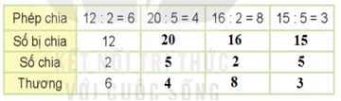  - HS nhận xét  - HS lắng nghe  - HS đọc yêu cầu  - HS phân tích đề bài toán từng đề bài từ 1 – 3 và cho HS thảo luận nhóm 2 (3p)  -HS lắng nghe  - HS lên bảng thông mình nối đề bài với phép tính đúng. (làm từng đề bài từ 1-3)  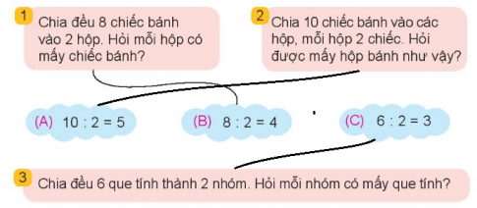  - HS đọc lại phép tính  - HS nhận xét  - HS lắng nghe  - Hs đọc yêu cầu  - HS nêu số bị chia, số chia, thương ở mỗi phép chia vào ô có dấu “?” trong bảng.  - HS viết số bị chia, số chia, thương ở mỗi phép chia vào ô có dấu “?” trong bảng vào bảng con.  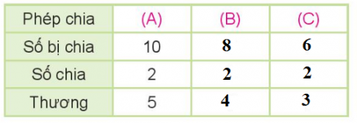  - HS đọc lại phép tính  - HS nhận xét  - HS lắng nghe  -HS trả lởi  - HS nêu số bị chia, số chia, thương.  -HS lắng nghe

TOÁN
TIẾT 102 - BÀI 42: SỐ BỊ CHIA, SỐ CHIA, THƯƠNG (TIẾT 2)
LUYỆN TẬP
I. YÊU CẦU CẦN ĐẠT
1. Năng lực
2. Năng lực đặc đù
- Củng cố, nhận biết số bị chia, số chia, thương của phép chia; biết cách tìm thương khi biết số bị chia, số chia; lập được phép chia khi biết số bị chia, số chia, thượng tương ứng
- Thông qua hoạt động khám phá, phát hiện tình huống, nêu bài toán và cách giải, HS phát triển năng lực giao tiếp, năng lực giải quyết vấn đề
1.2. Năng lực chung
- Góp phần phát triển năng lực chung: Giao tiếp – hợp tác, tự chủ - tự học và giải quyết vấn đề sáng tạo.
2. Phẩm chất
- Góp phần phát triển phẩm chất chăm chỉ, trách nhiệm.
II. ĐỒ DÙNG DẠY HỌC
- GV:
+ Laptop; máy chiếu; clip, slide minh họa, ... Bộ đồ dùng học Toán 2.
- Nên chuẩn bị hình phóng to
- HS: sgk, vở, bộ đồ dùng học Toán 2.
III. CÁC HOẠT ĐỘNG DẠY HỌC
Hoạt động của GV | Hoạt động của HS
1. HĐ Mở đầu. 3’  - GV tổ chức cho HS hát tập thể.  - GV kết nối vào bài: Bài học hôm nay giúp các em ghi nhớ và lập được phép chia khi biết số bị chia, số chia, thương  - GV ghi tên bài: Luyện tập (tiết 2)  2. HĐ Luyện tập – Thực hành. 22’  Bài 1:  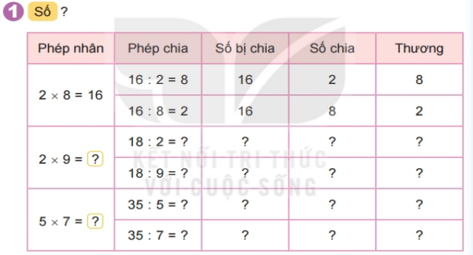  - GV cho HS đọc yêu cầu đề bài  - GV cho HS nêu số bị chia, số chia, thương  - GV cho HS làm bảng con, 1 HS lên bảng.  - GV cho HS trình bày bài  - GV gọi HS nhận xét  - GV nhận xét, chốt  Bài 2:  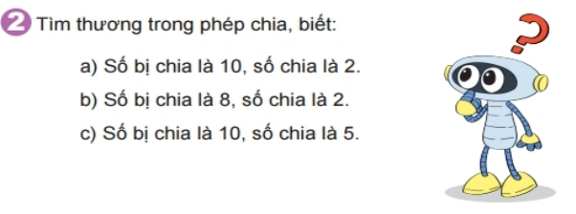  - GV cho HS đọc yêu cầu đề bài  - GV cho HS cách tìm thương khi biết số bị chia và số chia.  - GV cho HS làm bảng phụ, 1 HS lên nháp.  - GV cho HS trình bày bài  - GV gọi HS nhận xét  - GV nhận xét, chốt  Bài 3:  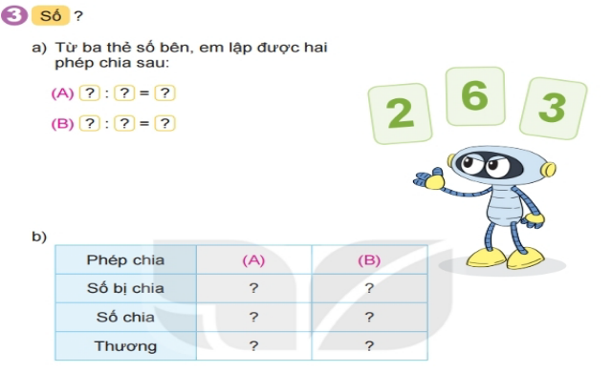  Câu a:  - GV cho HS đọc yêu cầu đề bài  - GV hướng dẫn cách lập: Yêu cầu HS lập được hai phép chia từ ba số 2, 6, 3 (HS nêu, viết số vào ô có fi dấu “”). Chẳng hạn: (A) 6:2 = 3; (B) 6:3 = 2.  - GV gọi HS nhận xét  - GV nhận xét, chốt  Câu b: Dựa vào câu a, GV cho HS nêu, viết được số bị chia, số chia, thương vào ô có dấu “?” trong bảng  - GV gọi HS nhận xét  - GV nhận xét, chốt  3. HĐ Vận dụng, trải nghiệm. 8’  Bài 4:  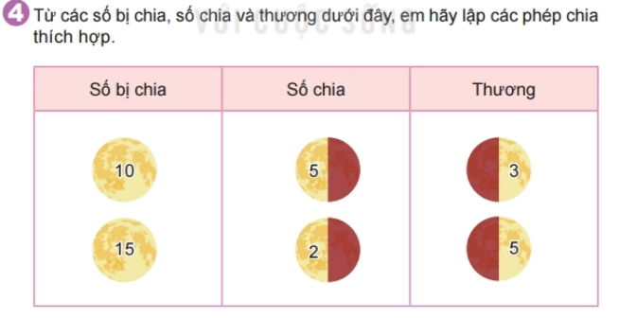  - GV cho HS đọc yêu cầu đề bài  - GV cho HS quan sát và hướng dẫn cách thực hiện:  + GV yêu cầu HS từ số bị chia, số chia và thương đã cho, lập được các phép chia thích hợp, chẳng hạn: 10:5 = 2, 15:5 = 3. - HS đã được học các phép chia 10:5= 2, 15:5 = 3 trước đó.  + Dựa vào các số đã cho ở đề bài, HS có thể thử chọn để tìm ra phép chia đúng.  - GV cho 1 HS làm bảng phụ, cả lớp làm vào vở.  - GV cho HS trình bày bài  - GV gọi HS nhận xét  - GV nhận xét, chốt  *- Hôm nay, chúng ta học bài gì?  - GV cho HS nhắc lại cách tìm thương khi biết số bị chia, số chia  - Nhận xét giờ học, khen ngợi, động viên HS.  - Chuẩn bị bài tiếp theo. | -HS hát  -HS lắng nghe  - HS đọc yêu cầu đề bài  - HS nêu số bị chia, số chia, thương  - HS làm bảng con, 1 HS lên bảng.  - HS trình bày bài  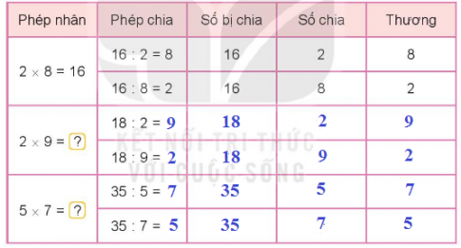  - HS nhận xét  - HS lắng nghe  - HS đọc yêu cầu đề bài  - HS cách tìm thương khi biết số bị chia và số chia.  - HS làm bảng phụ, 1 HS lên nháp.  - HS trình bày bài  Giải:  a) Thương là 5  b) Thương là 4  c) Thương là 2  - HS nhận xét  - HS lắng nghe  - HS đọc yêu cầu đề bài  - HS lập được hai phép chia từ ba số 2, 6, 3  a) (A) 6 : 3 = 2  (B) 6 : 2 = 3  - HS nhận xét  - HS lắng nghe  - HS nêu, viết được số bị chia, số chia, thương vào ô có dấu “?” trong bảng  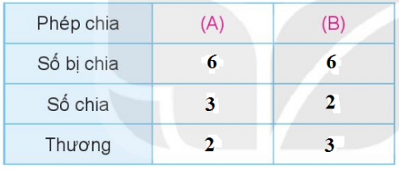  - HS nhận xét  - HS lắng nghe  - HS đọc yêu cầu đề bài  - HS quan sát và hướng dẫn cách thực hiện  + HS từ số bị chia, số chia và thương đã cho, lập được các phép chia thích hợp, chẳng hạn: 10:5 = 2, 15:5 = 3. - HS đã được học các phép chia 10:5= 2, 15:5 = 3 trước đó.  + HS tìm ra phép chia đúng.  - HS làm bảng phụ, cả lớp làm vào vở.  - HS trình bày bài  - 10 : 2 = 5  - 15 : 5 = 3  - HS lắng nghe  - HS trả lời  - HS nhắc lại cách tìm thương khi biết số bị chia, số chia  - HS lắng nghe  -- HS lắng nghe

TOÁN
TIẾT 103 - BÀI 42: BẢNG CHIA 2 (TIẾT 1)
BẢNG CHIA
I. YÊU CẦU CẦN ĐẠT
1. Năng lực
1.1. Năng lực đặc thù
- Giúp HS biết cách lập bảng chia 2 từ bảng nhân 2; viết, đọc bảng chia 2; vận dụng vào tính nhẩm và giải bài toán có liên quan đến các
phép chia trong bảng chia
- Thông qua hoạt động khám phá, phát hiện tình huống, nêu bài toán và cách giải, HS phát triển năng lực giao tiếp, năng lực giải quyết vấn đề
1.2. Năng lực chung
- Góp phần phát triển năng lực chung: Giao tiếp – hợp tác, tự chủ - tự học và giải quyết vấn đề sáng tạo.
2. Phẩm chất
- Góp phần phát triển phẩm chất: chăm chỉ, trách nhiệm, nhân ái, có tinh thần hợp tác trong khi làm việc nhóm.
II. ĐỒ DÙNG DẠY HỌC
- GV: Laptop; máy chiếu; clip, slide minh họa, ... Bộ đồ dùng học Toán 2.
- Nên chuẩn bị hình phóng to phần khám phá
III. CÁC HOẠT ĐỘNG DẠY HỌC
Hoạt động của GV | Hoạt động của HS
1. HĐ Mở đầu. 3’  - GV tổ chức cho HS hát tập thể.  - GV kết nối vào bài: Bài học hôm nay giúp các em ghi nhớ bảng chia 2 từ bảng nhân 2  - GV ghi tên bài: Bảng chia  2. HĐ Khám phá: 10’  a) Cách tiếp cận:  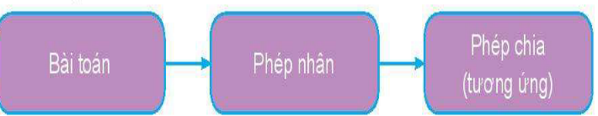  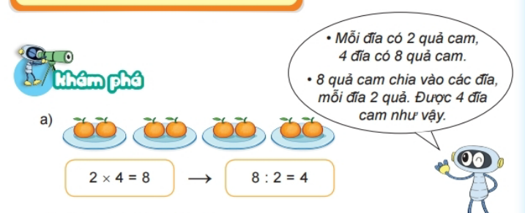  - GV hướng dẫn HS hình thành bảng chia 2 từ bảng nhân 2  - Có mấy đĩa cam?  - Mỗi đĩa có mấy quả cam?  - 1 đĩa là 2 quả thì 4 đĩa mấy quả?  - Vậy, 4 đĩa 8 quả thì 2 đĩa mấy quả? Vì sao?  - Từ một phép nhân trong bảng nhân 2, hình thành một phép chia trong bảng chia 2, chẳng hạn: 2 x 4 = 8 thì 8:2 = 4.  b) Từ bảng nhân 2 lập bảng chia 2:  - GV cho HS nêu bảng nhân 2 (trong SGK), rồi nếu một vài phép chia 2 tương ứng, sau đó cho HS hoàn thiện các phép tính còn lại trong bảng chia 2.  -GV cho HS nhận xét  - GV nhận xét  - GV cho HS nhận biết, đọc, viết được các phép chia trong bảng chia 2; bước đầu cho HS cách ghi nhớ bảng chia 2.  3. Hoạt động: 15’  Bài 1: Số?  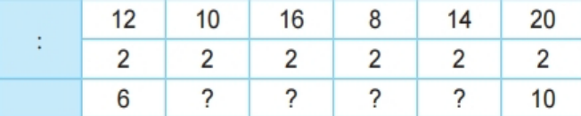  - GV cho HS đọc yêu cầu đề bài  - GV cho HS nhắc lại bảng chia 2.  - GV cho HS lên bảng làm, cả lớp làm vào sách  - GV cho HS trình bày bài  - GV gọi HS nhận xét  - GV nhận xét, chốt  Bài 2:  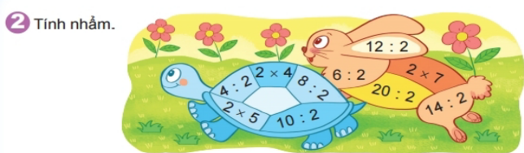  - GV cho HS đọc yêu cầu đề bài  - GV cho HS nhẩm cá nhân (2p)  - GV cho 1 HS làm miệng, cả lớp theo dõi.  - GV cho HS trình bày bài  -Tổng các kết quả của các phép tính ghi ở rùa hay ở thỏ lớn hơn (bé hơn).  - GV gọi HS nhận xét  - GV nhận xét, chốt  4. HĐ Vận dụng, trải nghiệm. 8’  Bài 3:  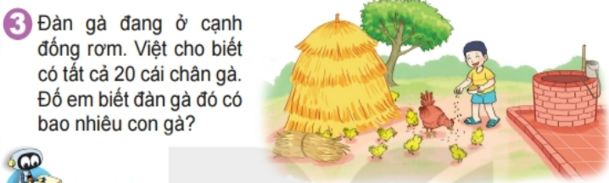  - GV cho HS đọc yêu cầu đề bài  - GV cho HS phân tích đề bài:  + Đề cho gì?  + Đề hỏi gỉ?  - Để tìm số con gà trong đàn ta làm như thế nào?  - GV cho 1 HS làm bảng phụ, cả lớp làm vào vở  - Riêng gà con có tất cả bao nhiêu chân?  - GV gọi HS nhận xét  - GV nhận xét, chốt  *  - Hôm nay, chúng ta học bài gì?  - GV cho HS nhắc lại bảng chia 2  - Nhận xét giờ học, khen ngợi, động viên HS.  - Chuẩn bị bài tiếp theo. | -HS hát  -HS lắng nghe  -HS theo dõi  - HS hình thành bảng chia 2 từ bảng nhân 2  - 4 đĩa  - 2 quả cam  - 8 quả cam  - 4 quả cam vì 8 : 2 = 4 (quả cam)  - HS nêu bảng nhân 2 (trong SGK), rồi nếu một vài phép chia 2 tương ứng, sau đó cho HS hoàn thiện các phép tính còn lại trong bảng chia 2.  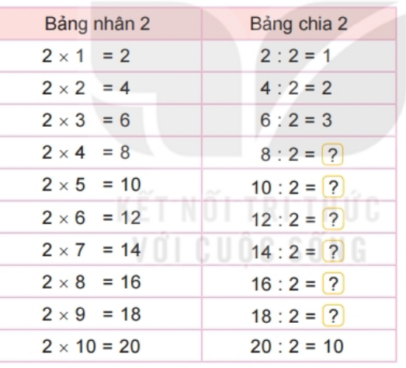  - HS nhận xét  - HS lắng nghe  - HS nhận biết, đọc, viết được các phép chia trong bảng chia 2; bước đầu cho HS cách ghi nhớ bảng chia 2.  - HS đọc yêu cầu đề bài  - HS nhắc lại bảng chia 2  - HS lên bảng làm, cả lớp làm vào sách  - HS trình bày bài  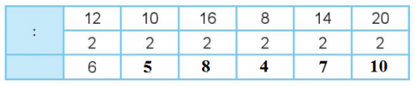  - HS nhận xét  - HS lắng nghe  - HS đọc yêu cầu đề bài  - HS nhẩm cá nhân (2p)  -1 HS làm miệng, cả lớp theo dõi.  - HS trình bày bài  4 : 2 = 2  2 × 4 = 8  8 : 2 = 4  10 : 2 = 5  2 × 5 = 10  12 : 2 = 6  2 × 7 = 14  14 : 2 = 7  20 : 2 = 10  6 : 2 = 3  - HS trả lời  - HS nhận xét  - GV nhận xét, chốt  - HS đọc yêu cầu đề bài  - HS phân tích đề bài  + Đàn gà đang ở cạnh đống rơm, tất cả có 20 chân gà.  + Đàn gà có bao nhiêu con gà?  - HS làm bảng phụ, cả lớp làm vào vở  Bài giải  Số con gà trong đàn gà là:  20 : 2 = 10 (con gà)  Đáp số: 10 con gà  -HS trả lời  - HS nhận xét  - HS lắng nghe  - HS trả lời  - HS nêu bảng chia 2  - HS lắng nghe

TOÁN
TIẾT 104 - BÀI 42: BẢNG CHIA 2 (TIẾT 2)
LUYỆN TẬP
I. YÊU CẦU CẦN ĐẠT
1. Năng lực
1.1. Năng lực đặc thù
- Củng cố bảng nhân 2, bảng chia 2; củng cố thực hiện tính trường hợp có hai hoặc ba dấu phép tính; vận dụng tính nhẩm và giải bài toán có lời văn
- Thực hiện được thao tác tư duy ở mức độ đơn giản.
- Nếu và trả lời được câu hỏi khi lập luận, giải quyết các bài toán có lời văn nhằm phát triển năng lực giao tiếp.
- Lựa chọn được phép tính để giải quyết được các bài tập có một bước tính nhằm
phát triển năng lực giải quyết vấn đề.
- Sử dụng được ngôn ngữ toán học kết hợp với ngôn ngữ thông thường để biểu đạt các nội dung toán học ở những tình huống đơn giản nhằm phát triển năng lực giao tiếp.
1.2. Năng lực chung
- Góp phần phát triển năng lực chung: Giao tiếp – hợp tác, tự chủ - tự học và giải quyết vấn đề sáng tạo.
2. Phẩm chất
- Góp phần phát triển phẩm chất chăm chỉ, trách nhiệm
II. ĐỒ DÙNG DẠY HỌC
1. GV: Laptop; máy chiếu; clip, slide minh họa, ... Bộ đồ dùng học Toán 2.
2. HS: SHS, vở ô li, VBT, bảng con, ...
III. Các hoạt động dạy học
Hoạt động của GV | Hoạt động của HS
1. HĐ Mở đầu. 5’  - GV tổ chức cho HS hát tập thể.  - GV cho HS thực hiện 2 phép chia trong bảng chia 2  - GV kết nối vào bài: Bài học hôm nay giúp các em thực hiện được phép chia 2 trong bảng chia 2  - GV ghi tên bài: Luyện tập  2. HĐ Luyện tập – Thực hành. 22’  Bài 1:  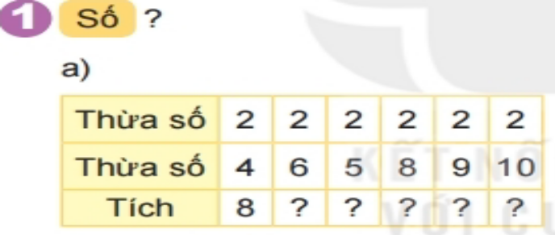  - GV cho HS đọc yêu cầu đề bài  - GV cho HS nhắc lại cách tìm tích khi biết thừa số đã biết.  - GV cho HS làm bảng phụ, cả lớp làm bảng con  - GV cho HS trình bày bài  - GV gọi HS nhận xét  - GV nhận xét, chốt  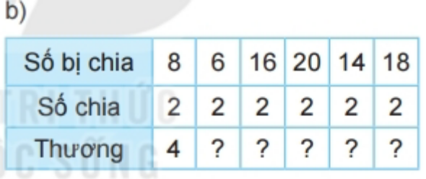  - GV cho HS đọc yêu cầu đề bài  - GV cho HS nhắc lại cách tìm thương khi biết số bị chia và số chia.  - GV cho HS làm bảng phụ, cả lớp làm bảng con  - GV cho HS trình bày bài  - GV gọi HS nhận xét  - GV nhận xét, chốt  Bài 2  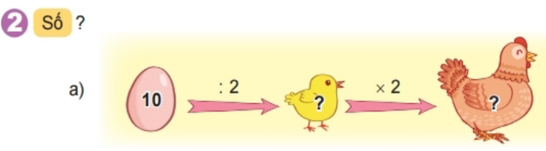  - GV cho HS đọc yêu cầu đề bài  - GV cho HS nhắc đặt tính  - GV cho HS làm bảng phụ, 1 HS lên nháp.  - GV cho HS trình bày bài  - GV gọi HS nhận xét  - GV nhận xét, chốt  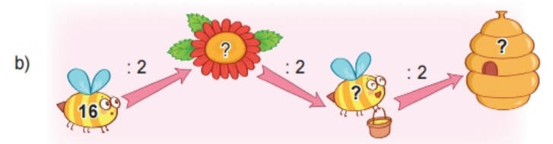  - GV cho HS đọc yêu cầu đề bài  - GV cho HS nhắc đặt tính  - GV cho HS làm bảng phụ, 1 HS lên nháp.  - GV cho HS trình bày bài  - GV gọi HS nhận xét  - GV nhận xét, chốt  Bài 3:  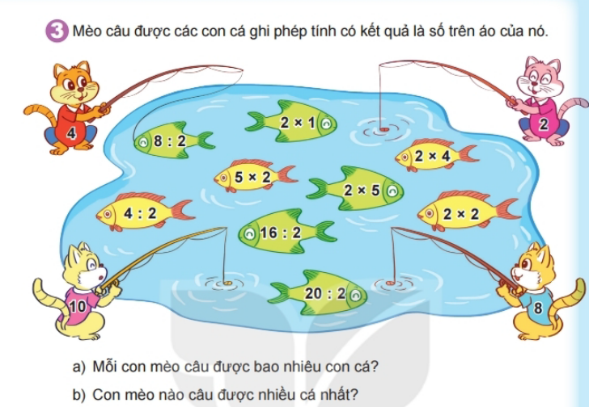  - GV cho HS đọc yêu cầu đề bài  - Yêu cầu HS tính nhẩm các phép tính (dựa vào bảng nhân 2, bảng chia 2), tìm các phép tính ở con cá có kết quả là số ghi ở con mèo, từ đó trả lời theo yêu cầu ở mỗi câu a và b.  - GV cho HS nhận xét, chốt  *Chẳng hạn:  - Câu 4: Con mèo số 2 câu được 2 con cá, con mèo số 4 cầu được 2 con cá, con mèo số 8 câu được 2 con cá, con mèo số 10 câu được 3 con cá.  - Câu 5: Con mèo số 10 câu được nhiều cá nhất. - GV có thể khai thác thêm. Chẳng hạn: Nếu thay con cá ghi 2 x 2 bởi con cá ghi là 4 x2 thì có thể hỏi thêm câu: “Mèo nào câu được ít cá nhất?”  4. HĐ Vận dụng, trải nghiệm. 8’  Bài 4: Vào bữa cơm gia đình, Mai lấy đũa cho cả nhà. Mai lấy 12 chiếc đũa chia thành các đôi thì vừa đủ mỗi người một đôi. Hỏi gia đình Mai có mấy người?  - GV cho HS đọc yêu cầu đề bài  - GV cho HS cần phân tích để bài  + Đề cho gì?  + Đề hỏi gỉ?  - Để tìm số người trong gia đình Mai ta làm như thế nào?  - GV cho 1 HS làm bảng phụ, cả lớp làm vào vở  - GV gọi HS nhận xét  - GV nhận xét, chốt  *  - Hôm nay, chúng ta học bài gì?  - GV cho HS nhắc lại cách thực hiện phép chia 2 trong bảng chia 2  - Nhận xét giờ học, khen ngợi, động viên HS.  - Chuẩn bị bài tiếp theo. | -HS hát  - HS thực hiện 2 phép chia trong bảng chia 2  -HS lắng nghe  - HS lắng nghe  - HS đọc yêu cầu đề bài  - HS nhắc lại cách tìm tích khi biết thừa số đã biết.  - HS làm bảng phụ, cả lớp làm bảng con  - HS trình bày bài  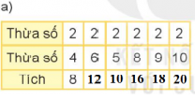  -HS nhận xét  -HS lắng nghe  -HS đọc yêu cầu đề bài  - HS nhắc lại cách tìm thương khi biết số bị chia và số chia  - HS làm bảng phụ, cả lớp làm bảng con  - HS trình bày bài  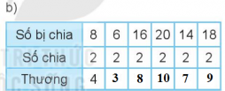  -HS nhận xét  -HS lắng nghe  - HS đọc yêu cầu đề bài  - HS nhắc đặt tính  - HS làm bảng phụ, 1 HS lên nháp.  - HS trình bày bài  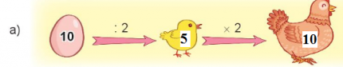  -HS nhận xét  -HS lắng nghe  - HS đọc yêu cầu đề bài  - HS nhắc đặt tính  - HS làm bảng phụ, 1 HS lên nháp.  - HS trình bày bài  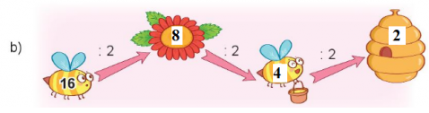  -HS nhận xét  -HS lắng nghe  - HS đọc yêu cầu đề bài  - HS tính nhẩm các phép tính (dựa vào bảng nhân 2, bảng chia 2), tìm các phép tính ở con cá có kết quả là số ghi ở con mèo, từ đó trả lời theo yêu cầu ở mỗi câu a và b.  - HS lắng nghe  - HS lắng nghe  - HS đọc yêu cầu đề bài  - HS cần phân tích để bài  + Vào bữa cơm gia đình, Mai lấy đũa cho cả nhà. Mai lấy 12 chiếc đũa chia thành các đôi thì vừa đủ mỗi người một đôi.  + Hỏi gia đình Mai có mấy người?  12 : 2 = 6  - HS làm bảng phụ, cả lớp làm vào vở  Bài giải  Số người trong gia đình Mai là:  12 : 2 = 6 (người)  Đáp số: 6 người.  - HS nhận xét  - HS lắng nghe  - HS trả lời  - HS nhắc lại cách thực hiện phép chia 2 trong bảng chia 2  - HS lắng nghe

TOÁN
TIẾT 105- BÀI 44: BẢNG CHIA 5 (TIẾT 1)
I. YÊU CẦU CẦN ĐẠT
1. Năng lực
1.1. Năng lực đặc thù
- Biết hình thành bảng chia 5 từ bảng nhân 5; viết, đọc được bảng nhân 5.
- Vận dụng tính nhẩm (dựa vào bảng chia 5).
- Giải một số bài tập, bài toán thực tế lien quan đến các phép chia ở bảng chia 5.
- Năng lực Toán học: Qua hoạt động khám phá kiến thức mới, qua sự tương tác trong hoạt động trò chơi và qua diễn đạt, trình bày bài giải bài tập, bài toán có tình huống thực tế, học sinh Phát triển năng lực năng lực giải quyết vấn đề, năng lực giao tiếp toán học
1. 2. Năng lực chung
- Năng lực chung: Góp phần phát triển năng lực chung: Giao tiếp – hợp tác, tự chủ - tự học và giải quyết vấn đề sáng tạo.
2. Phẩm chất: Chăm chỉ, trách nhiệm. Có tinh thần hợp tác trong khi làm việc nhóm. Rèn tính cẩn thận.
II. ĐỒ DÙNG DẠY HỌC
- GV: Laptop; máy chiếu; clip, slide minh họa, ... Bộ đồ dùng học Toán 2.
- HS: SHS, vở ô li, VBT, bảng con, ...
III. CÁC HOẠT ĐỘNG DẠY HỌC CHỦ YẾU CHỦ YẾU
Hoạt động của GV | Hoạt động của HS
1. HĐ Mở đầu. (3-5’)  - GV cho HS chơi trò chơi “Bắn tên” để ôn lại bảng nhân 5  - GV nhận xét, dẫn dắt vào bài mới.  - GV kết nối vào bài: Bài học hôm nay giúp các em ghi nhớ và vận dụng vào bảng chia 5  - GV ghi tên bài: Bảng chia 5  2. HĐ Hình thành Kiến thức. (12-15’)  - GV cho HS quan sát tranh sgk/tr 24:  + Nêu bài toán?  - GV dẫn dắt: Từ bài toán dẫn ra một phép nhân trong bảng nhân 5, rồi chỉ ra một phép chia tương ứng trong bảng chia 5. Chẳng hạn: Từ 5 x 2=10 suy ra 10 : 2 = 5  - GV yêu cầu HS đọc bảng nhân 5, hướng dẫn một số phép tính trong bảng chia 5, rồi cho HS tự hoàn thiện bảng chia 5.  - GV cho HS đọc, viết bảng chia 5, bước đầu có thể cho HS ghi nhớ bảng chia 5.  - Nhận xét, tuyên dương.  3. Hoạt động  Bài 1: Số?  - GV cho HS đọc yêu cầu đề bài  - Bài yêu cầu làm gì?  - GV yêu cầu HS làm bài vào SGK  - GV cho HS trình bày bài  - GV gọi HS nhận xét  - GV nhận xét, chốt  Bài 2:Tính nhẩm  - GV cho HS đọc yêu cầu đề bài  - Bài yêu cầu làm gì?  - GV nêu bài toán bằng tình huống múa lân: Nhân dịp Tết trung thu, trường em có mời 2 chú lân về múa, nhưng trước khi bước vào trường múa thì các chú lân phải làm được các bài toán ở trên mình của chúng. Các em hãy giúp đỡ 2 chú lân này nhé!  - Yêu cầu HS làm trong SGK  - GV quan sát, hỗ trợ HS gặp khó khăn.  +Trong các phép chia ở hai con lân, phép chia nào có thương lớn nhất, phép chia nào có thương bé nhất?  - GV cho HS trình bày bài  - GV gọi HS nhận xét  - GV nhận xét, chốt  Bài 3:  - GV cho HS đọc yêu cầu đề bài  + Bài toán cho biết điều gì?  + Bài toán hỏi gì?  + Để biết được có bao nhiêu bó hoa cúc ta làm như thế nào?  - Yêu cầu HS làm bài vào vở ô li  - GV cho HS trình bày bài  - GV gọi HS nhận xét  - GV nhận xét, chốt  4. HĐ Vận dụng, trải nghiệm  - Hôm nay, chúng ta học bài gì?  - Gọi 2-3 HS đọc lại bảng chia 5.  - Nhận xét giờ học, khen ngợi, động viên HS.  - Chuẩn bị bài tiếp theo. | - HS chơi: nêu các phép tính và kết quả trong bảng nhân 5.  - HS lắng nghe  + Mỗi đĩa có 5 quả cam, 2 đĩa có 10 quả cam. 10 quả cam được chia vào các đĩa, mỗi đĩa 5 quả. Được 2 đĩa cam như vậy.  - 1 HS đọc bảng nhân 5  - HS nhắc lại cá nhân, đồng thanh.  - HS đọc yêu cầu đề bài  - 1- 2 HS trả lời.  - HS làm bài vào SGK  - HS trình bày bài  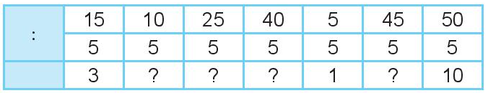  2  5  8  1  9  - HS nhận xét  - HS lắng nghe  - HS đọc yêu cầu đề bài  - 1- 2 HS trả lời.  - Lân xanh: 10: 5 = 2  12 : 2 = 6  20 : 5 = 4  - Lân đỏ: 14: 2 = 7  15 : 5 = 3  40 : 5 = 8  - HS thực hiện làm bài cá nhân.  - 1- 2 HS trả lời.  - HS trình bày bài  - HS nhận xét  - HS lắng nghe  - HS đọc yêu cầu đề bài  + Cửa hàng hoa có 40 bông hoa cúc, cô bán hàng đã bó hoa cúc thành các bó, mỗi bó 5 bông.  + Hỏi có bao nhiêu bó hoa cúc?  + 40 : 8 = 5  - HS thực hiện làm bài cá nhân.  - HS trình bày bài  Bài giải  Số bó hoa cúc có là:  40 : 8 = 5 ( bó)  Đáp số: 8 bó hoa cúc  - HS nhận xét  - HS lắng nghe  - HS trả lời.  - 2 - 3 HS đọc.  - HS lắng nghe  - HS lắng nghe, thực hiện

